Guía Migración de Objetos (Conexión) desde Configuration Manager 2007 a CM 2012

[Marcela Berri](https://plus.google.com/102022832380927697290/posts/p/pub)Instructor / Consultor Senior IT  
MCT – MVP Configuration Manager

MCTS Server Administrator - MCTS AD 2008 - MCTS Network Inf  
MCTS - Server Virtualization  
MCTS W7 & Off2010 - MCTS SCCM 2012/2007 - MCTS SCOM 2007  
MCITP Exchange 2010/2007 - MCTS Exch 2010/2007 - MCTS Lync 2010

Blog [IT Technology Site: *About me*](http://ittechnologysite.blogspot.com.ar/)

Para migrar objetos desde Configuration Manager 2007 al nuevo Site en 2012, existe un asistente built-in dentro de la consola que permite elegir los objetos que se deseen pasar. Inclusive, estos Jobs pueden correrse mas de una vez, si es que durante una migración escalonada, los objetos origen fueron cambiados a lo largo de la transición.

Esta guía brinda los pasos necesarios para una migración completa de objetos.

**Conexión:**  
Para poder comenzar a conectar las 2 estructuras, es necesario ejecutar un asistente que nos pedirá toda la información necesaria para una migración exitosa.

Dentro de la Consola 2012🡪 en Administration, se encuentra el punto de “Migration”, desde allí lanzamos el asistente que se encuentra arriba en la Botonera: “Specify Source Hierarchy” (Figura 1)

En ella debemos colocar el nombre o FQDN del Site server Top de la jerarquía.

* 1. 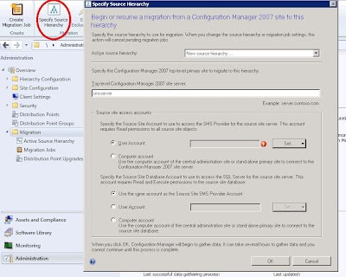

El proceso necesita colectar información de la estructura CM 2007 y para ello nos pide las cuentas con los privilegios necesarios que establecen la conexión.

Es posible utilizar la cuenta de máquina del Site CM2012 o bien utilizar alguna cuenta de AD con los privilegios necesarios. En el botón de “Set…”, donde se coloca la cuenta, se puede realizar un TEST de conexión tanto a la base como al WMI de la estructura 2007. (figura 2)

* 1. 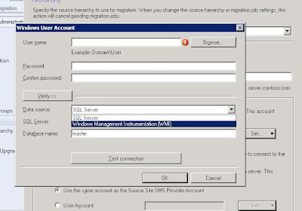

Una vez establecida las cuentas, el proceso de conexión hacia los datos comienza (figura 3). Este proceso se repite por Schedule cada 4 horas por defecto. El proceso inicial debe traer la información de todos los objetos de la base de Configuration Manager 2007 y la lista de Distribution Points.

* 1. 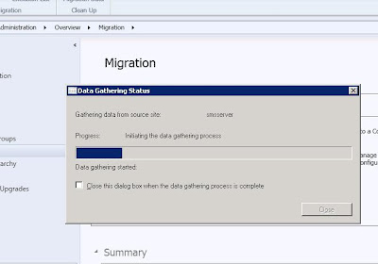

Como resultado, en la consola de “Migration” se puede ver el número de objetos que se encontraron listos para migrar. Como la conexión es realizada al top-level Site, cualquier site por debajo es visto en la consola.

Es posible generar otra conexiones a otros sites (todos los que se necesiten) siempre con la lógica top to down. Es importante tener en cuenta que estas nuevas conexiones se deben hacer después de completar los Jobs activos, ya que ConfMgr cancelará los Jobs activos para darle prioridad al nuevo configurado.

* 1. 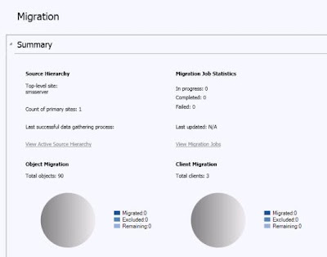

Dentro de la consola, en el ítem de “Active Source Hierrchy”, vemos un resumen de la o las conexiones realizadas, su estatus y el resumen de los objetos encontrados.

* 1. 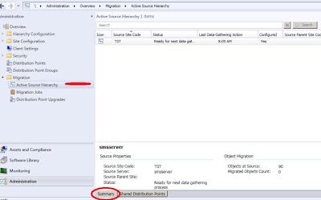

Durante lo que dure el proceso de migración, es posible que se necesite que el contenido de paquetes que está en los Distribution Points de 2007 también esté disponible para los clientes migrados a 2012. Esto es posible configurando “Distribution Point sharing”. Esto asegura que se mantenga el mismo contenido para ambos clientes, hasta que se complete la migración.

Al ser esta característica opcional, si observamos la consola (figura 6), no hay por defecto ningún DP asignado.  Si se necesita, en la botonera, se encuentra “Share Distribution Point”, la opción que permite habilitar dicha característica.

* 1. 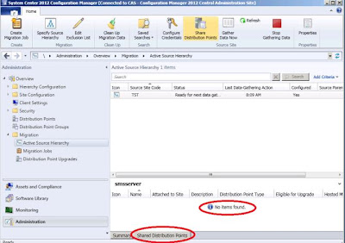
  2. 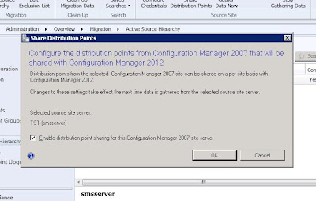

Aquí se verán aquellos DP de la estructura 2007 que serán compartidos.

* 1. 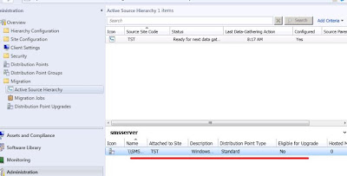

Una vez finalizada y establecida la conexión, estamos listos para migrar los objetos que se deseen.